Муниципальное казенное образовательное учреждение

«Акушинская средняя общеобразовательная школа №1 им.С.М. Кирова »

**Открытый урок литературы в 9 классе по теме:**

**« Сюжет романа. Онегин и Татьяна.»(по роману А.С.Пушкина «Евгений Онегин»)**

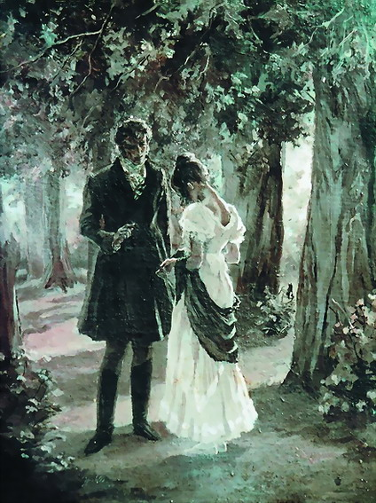

Подготовила : Гусенова Наида Мухтаровна ,

учитель русского языка и литературы.

**Тема :Сюжет романа .Онегин и Татьяна (по роману А.С.Пушкина «Евгений Онегин»)**

**Цели:**

1) определение проблемы романа А. Пушкина “Евгений Онегин” через анализ писем и поступков героев;

2) совершенствование умения анализа и интерпретации литературного произведения в его историко-литературной обусловленности;

3) воспитание духовно развитой личности, способной к самосовершенствованию.

**Оборудование:**

1) портрет Евгения Онегина, портрет Татьяны Лариной, иллюстрации к роману ;

2) кроссворд, выставка исследовательских работ по творчеству А.С.Пушкина

3) компьютер, мультимедиа проектор, компьютерная презентация.

**Дополнительные задания к уроку:**

а) характеристика Евгения Онегина;   
б) характеристика Татьяны Лариной.

**Тип урока:** комбинированный (изучение литературно-критического  материала и художественного произведения).

**Ход урока**

**Эпиграф к уроку:**

«Онегин»-самое задушевное произведение А.С.Пушкина,

самое любимое дитя его фантазии.

Здесь вся жизнь, вся душа, вся любовь его.

Здесь его чувства, понятия ,идеалы .

В.Г.Белинский

**I.Слово учителя**

Мы прочитали роман А.С.Пушкина “Евгений Онегин” и сегодня на уроке попытаемся разобраться: почему два человека, которые любят друг друга, не стали счастливыми, что нужно, чтобы достичь личного счастья. Через ответ на этот вопрос понять, какую же основную проблему современной ему действительности поднимает А.С.Пушкин. Урок мы начнем с небольшой разминки. На доске написаны строчки из романа, но в них вкралась ошибка. Исправьте её.

*1 .Мой дядя самых разных правил.*

*2.Мы все учились очень много.*

*3.Деревня, где живет Евгений, была прелестный уголок.*

*4.Он из Америки туманной привез учености плоды.*

*5.Теперь я знаю в вашей воле, меня любовью одарить.*

**А теперь разгадайте кроссворд .**

1.Фамилия одного из гостей Татьяны на ее именинах.

2. Труды какого эконома читал Онегин?

3. Кто это сказал: «…буду ей спаситель, не потерплю, чтоб развратитель …»?

4. О ком эти строки: «Она любила на балконе предупреждать зари восход».

5.Как звали отца Татьяны?

6. Кто в первой главе ждет Онегина в ресторане?

|  |  |  |  |  |  |  |  |  |  |  |
| --- | --- | --- | --- | --- | --- | --- | --- | --- | --- | --- |
|  |  |  | П | Е | Т | У | Ш | К | О | В |
|  | С | М | И | Т |  |  |  |  |  |  |
| Л | Е | Н | С | К | И | Й |  |  |  |  |
| Т | А | Т | Ь | Я | Н | А |  |  |  |  |
|  |  | Д | М | И | Т | Р | И | Й |  |  |
|  |  | К | А | В | Е | Р | И | Н |  |  |

**II.**Ключевое слово кроссворда - “письма”. Значит, на уроке мы их внимательно перечитаем, чтобы закончить строчку, записанную на доске “А счастье было...” В конце урока, я надеюсь, мы сумеем её дописать. Это и будет тот вывод, к которому мы придем, проанализировав поступки героев. Почему именно поступки? Я считаю, что жизнь человека есть цепь действий, которые что-то меняют вокруг него или в нем самом. Если говорить о сюжете романа, то любопытно вот что: в нем у главных героев не так много действий, которые могли бы называться поступками. Итак, давайте вернемся к письмам.

1. Чтение наизусть письма Татьяны к Онегину
2. 1.1. Можем ли утверждать, что главный герой письма Онегин?
3. 1.2. Почему?
4. 1.3. Почему “вы” меняется на “ты”, а потом снова “вы”?
5. 2. Каким Татьяна представляет человека, которому открыла свое сердце?  
   (Благородным, чутким, понимающим и принимающим её любовь, посланником бога)
6. 3. Какой любовью одаряет она Онегина?

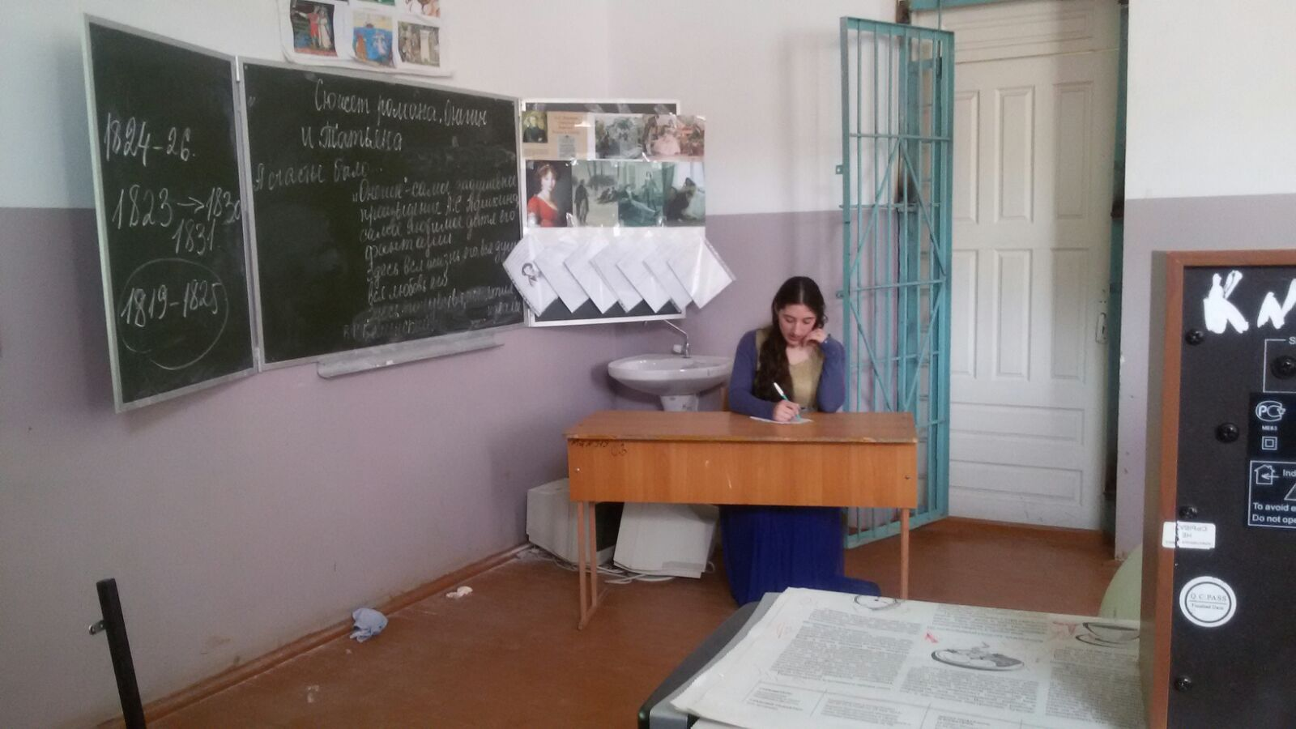

(Любовью, основанной на вере. Она любит, не объясняя, она любит душой. Эта вера и есть любовь, проникнутая религиозной верой в то, что предназначено ей судьбой)

4. Чтение наизусть письма Онегина.

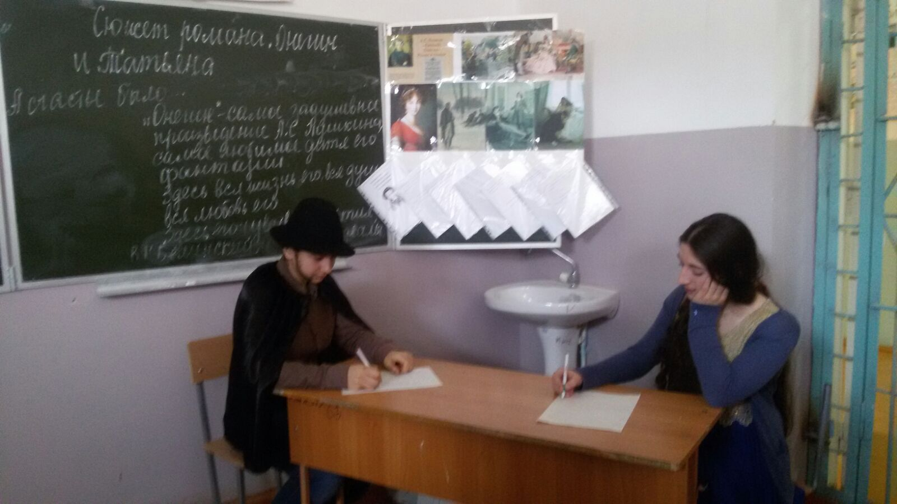

4.1. Мой вопрос покажется странным, но... о ком это письмо?

4.2. Докажите. (“я”)

4.3. А какой он видит Татьяну? (Главный герой - он сам, его чувства, его переживания и великая жалость к самому себе, а в Татьяне он предполагает лишь дурное).

4.4. Почему любовь Онегина такая слепая? (В ней нет веры)

**III.**Два любовных письма, но такие разные. Вот теперь мы и поговорим о поступках (ответ группы).

1. Какой вы увидели в романе Татьяну? Какие поступки она  
совершает? Как они её характеризуют?

(Татьяна нравственна и духовна, она не совершила ни одного безнравственного поступка, она честна и идеальна, жертвенна и глубоко несчастна)

2. Каков Онегин? Какой образ жизни молодых дворян 20-х годов XIX века представляет автор? Какие поступки он совершает?

(Встретив Татьяну, угадав непохожесть на других, отвергает, убивает на дуэли друга).

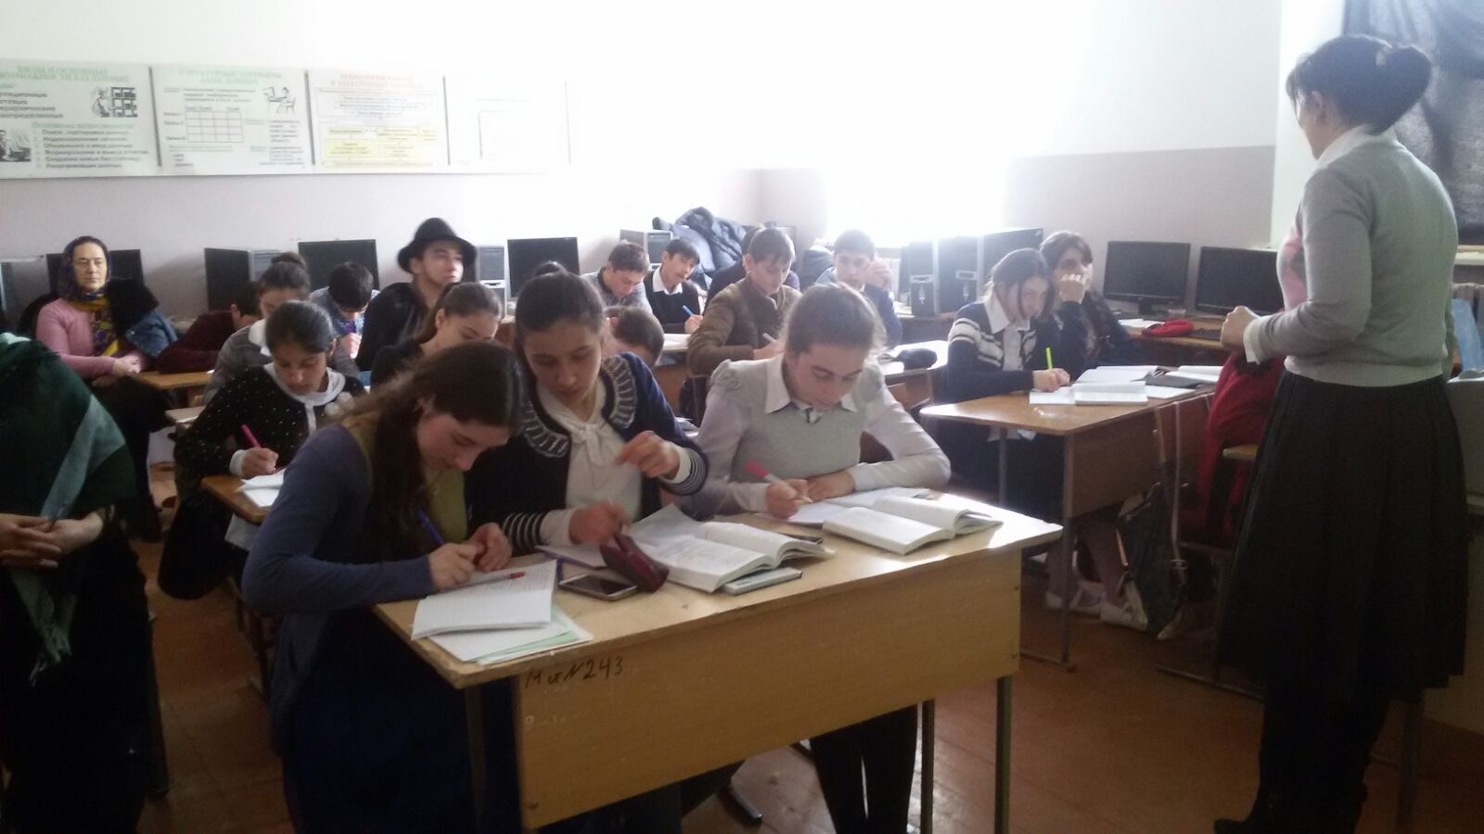

Всего два поступка. Как вы их прокомментируете? Он жесток и любит только себя. В основе всех его поступков эгоистическое “я”. Он ничего не хочет изменить в себе. Очень активная внешняя жизнь и никакой душевной. Сердце и душа спят. Жестокий странный человек. Почему он таков?

Выступление ученика с индивидуальным заданием.

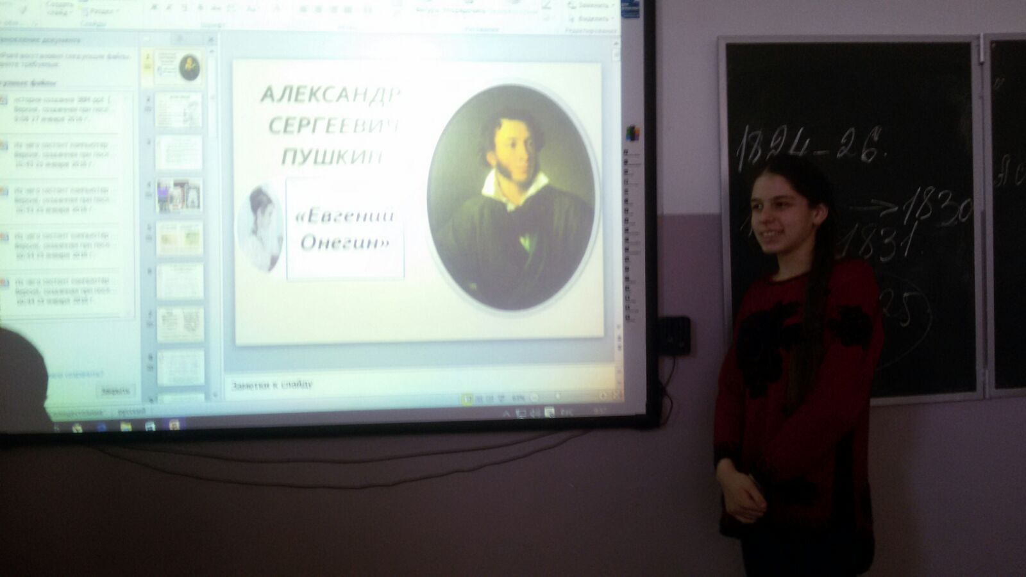

(Во второй главе Пушкин характеризует миропонимание “онегинской эпохи” так: “Мы почитаем всех нулями, а единицами себя. Мы все глядим в Наполеоны”. Имя Наполеона неслучайно. Этот человек - практическое воплощение философии “свирепого” эгоизма. Люди для него - “двуногие твари” (по Пушкину). Его называли в Европе узурпатором, т.е. человеком, незаконно присвоившим себе власть. Но буквально “узурпатор” -“потребитель”. Т.е. Наполеон стал символом человечества, подменившего собой бога, узурпировавшего власть над миром. Наполеоновский взгляд на все окружающее - весь мир для моих личных удовольствий. Он усвоен Онегиным с юности. Потребляется всё. Но отчего же он страдает? Ему кажется: мир устроен плохо. Но на самом деле плохо устроена жизнь самого Евгения, неестественная, бессмысленная, унижающая. Онегин страдает, потому что истина подлинно человеческой жизни ему не ведома).

3. Однако почему Татьяна продолжает его любить? (Она его понимает  
лучше. чем он понимает себя. Татьяна, читая его книги, догадалась, что он  
живет чужую жизнь, навязанную ему обществом).

4. В чем же смысл противопоставления Татьяны и Онегина? (В России всегда было превосходство духовного над материальным. В 20-х годах XIX века стало превосходство материального над духовным. Онегин – живой тому пример).

5. Какую любовь предложил Онегин Татьяне? Почему она её отвергла? Что есть “любовь” для Онегина?

(Онегин - потребитель!? Но это слишком поверхностный вывод. Для чего нужно было писать историю о совершенно испорченном человеке? Дело в том, что роман “Евгений Онегин” был написан в годы, которые в науке называют кратко - “кризис 20-х годов”. Это было время, когда поэт, воспитанный, как и Онегин, в духе европейского материализма, стал остро ощущать плоское убожество этого мировоззрения. Душа поэта интуитивно чувствовала, что привычные представления о мире, о человеке, о любви перестали соответствовать его внутренним надеждам и мечтам).

6. Есть ли надежда, что душа и сердце Онегина проснутся?  
(“Стоит как громом пораженный” - гром должен, наконец-то, научить Онегина  
видеть людей, любить их , а не себя ).

7. Но роман закончен. Действие оборвалось. Почему такой финал?  
Почему мы расстаемся с героем в “минуту злую для него”?

8. Допишите строчку на доске “А счастье было... (возможно/невозможно)”

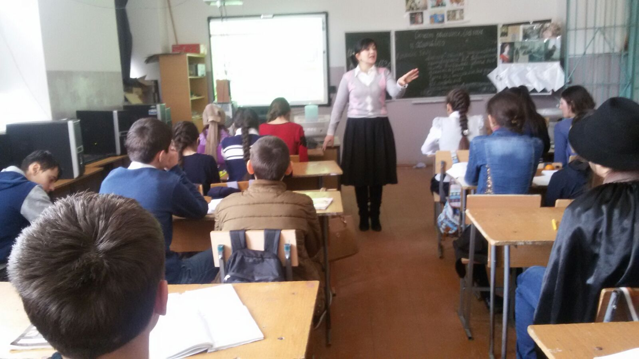

Сама жизнь не могла дать развязки. Наши поступки определяют будущее. Ответственность за них всегда входит в нас. Как горько последнее объяснение между Онегиным и Татьяной. Однако есть надежда, что нравственное пробуждение личности возможно через любовь.

**IV.**Перечитайте эпиграфы. Чье определение любви вам ближе?

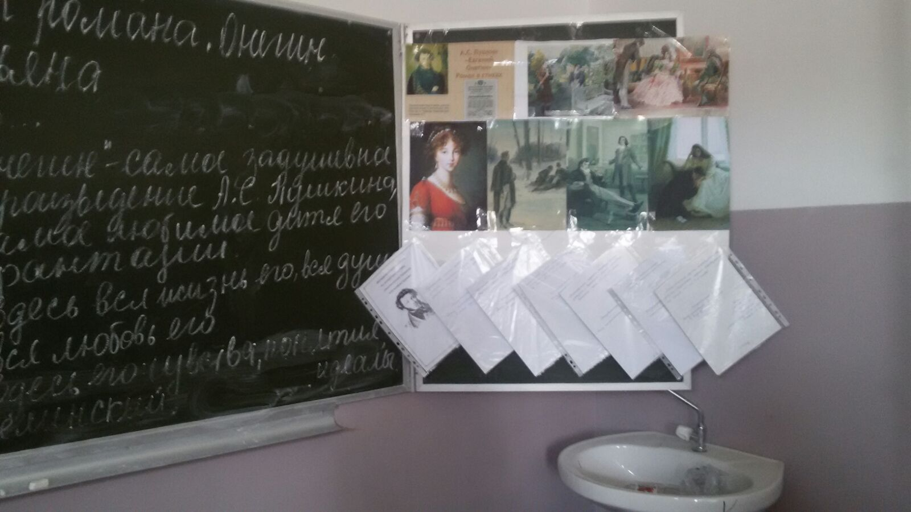

**V. Вывод.**Итак, роман “Евгений Онегин” о русской жизни. Что есть Россия? В романе две России. Россия - Онегина, Россия - Татьяны. Что понял наш герой? Куда пойдет? От его выбора зависит будущее России.

**VI. Подведем итоги урока.**У вас на столах есть карточки, поставьте себе оценку. (Молодец! Участник! Слушатель!)

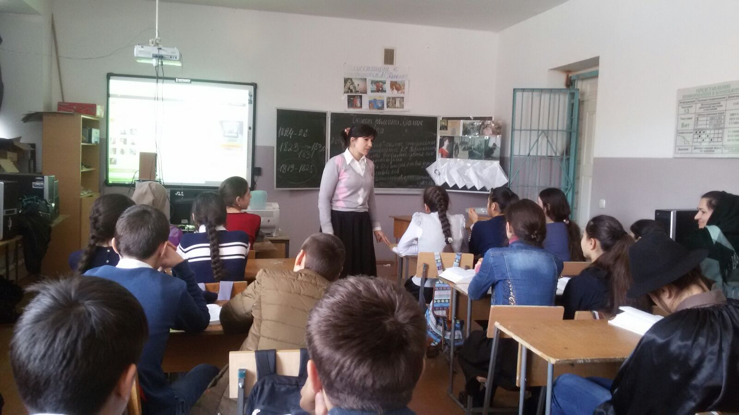

**VII. Д/з**. Что я вынесла с урока для ума и для сердца? (Мини-сочинение)